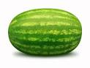
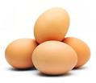

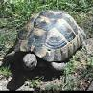

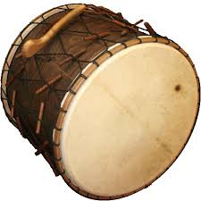
Bilmeceleri bol bol okuyalım,yanıtlarını bulup eşleştirelim.aha sonra bilmeceleri defterimize yazalım.Evdeki büyüklerimize bilmeceleri soralım,bakalım hepsini bilecekler mi?
Bilmeceleri bol bol okuyalım,yanıtlarıyla eşleştirelim.Defterimize yazalım,evdeki büyüklerimize bilmeceleri soralım.Bakalım kaç tanesini bilecekler.
Dışı var içi yok ,dayak yer suçu yok.
Gökte gördüm bir köprü, rengi var yedi türlü.

Uzaktan baktım bir karataş, yanına gittim dört ayak bir baş.
Pişirirsen Aş Olur, Pişirmezsen kuş olur
.
Duruşu ömür,gözleri kömür,Soğuk dondurur,sıcak öldürür.

Biz biz idik biz idik,binlerce kız idik,gece oldu dizildik,Gün olunca silindik.

Yeşil mantolu, kırmızı entarili, siyah düğmeli.

.

